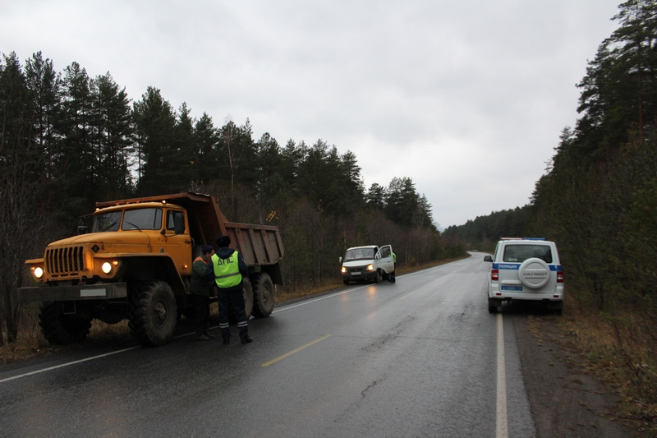
В целях устранения причин и условий, способствующих совершению дорожно-транспортных происшествий с участием нетрезвых водителей, повышения безопасности дорожного движения 21, 22, 23 апреля текущего года на территории Усть-Катавского городского округа сотрудниками ОГИБДД проведено рейдовое мероприятие по выявлению водителей, управляющих транспортным средством в нетрезвом состоянии.
За период проведенного мероприятия нарядами ДПС было проверено более 100 транспортных средств. Задержан и отстранен от управления транспортом 1 водитель, управляющий автомобилем в состоянии алкогольного опьянения.

Напоминаем, что за управление транспортным средством в состояние опьянения предусмотрена административная ответственность по статье 12.8 КоАП РФ в виде штрафа в размере 30000 рублей и лишение права управления на срок от 1,5 до 2 лет. Такое же наказание предусмотрено и за отказ от прохождения медицинского освидетельствования (ст.12.26 КоАП РФ). За повторное совершение вышеуказанных правонарушений предусмотрена уголовная ответственность по ст.264.1 УК РФ.

Госавтоинспекция призывает жителей и гостей города совместными усилиями повлиять на ситуацию и, возможно, избежать человеческих жертв. Не оставайтесь в стороне, не допускайте к управлению транспортными средствами ваших знакомых, друзей и родственников, находящихся в состоянии опьянения - с вашего молчаливого согласия может случиться беда!
Информацию о водителях, управляющих транспортными средствами в состоянии опьянения, вы можете сообщить по телефону дежурной части ОМВД России по Усть-Катавскому городскому округу: 8(35167) 2-56-02 или 02.

